|  |  |
| --- | --- |
| № 52 от 01.06.2020 |  |

Коммерческому директору 1

2

Уважаемый !

В ответ на Ваш запрос сообщаю, что стоимость аренды оборудования для предоставления Вашей услуги на 10 объектах составит тыс. рублей в месяц.

Арендуемая конфигурация включает в себя следующее:

12 ядра, 12 ГБ ОЗУ, 36 ТБ HDD и единая централизованная платформа для мониторинга и управления серверами

Каналы связи до серверов шириной 100Мб входят в стоимость, скорость можем увеличить до 1G или до 10G.

В течение тестового периода возможно предоставление дополнительной скидки.

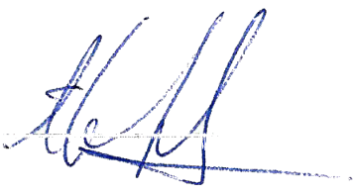

Руководитель

коммерческого отдела С.Д. Коржук